Une écologie réaliste est elle possible ?

L’écologie telle qu’elle est prônée actuellement est essentiellement dirigée par l’émotion .
Cette émotion est sous-tendue par la prévalence des bons sentiments, rapidement compris par le grand public , sans une analyse véritablement poussée sur leur validité. On ne va pas chercher plus loin. L’appel à l’émotion et aux bons sentiments est à la base des techniques de propagande bien connus depuis que Bernays, neveu de Freud, en a exposé les ressorts dès les années 20 avec la théorie de « la fabrique du consentement ». C’est d’un consentement à l’achat dont il s’agissait mais les principes sont les mêmes.

La mise en oeuvre se fait sous différents aspects :
La peur en est le moteur principal et c’est ainsi que depuis la litanie des catastrophes présentes et à venir, jusqu’à l’annonce de la fin du monde, les promoteurs de cette écologie tente de mobiliser les foules.
Cette peur doit pointer un ennemi même si celui-ci n’a pas la puissance objective pour amener la destruction annoncée. C’est ainsi que dans l’histoire, le Prussien, le communisme, le terrorisme, l’immigration etc…ont servi d’ennemi désigné pour agréger les foules derrière leur dirigeants. Ici c’est le CO2, gaz à effet de serre dont la concentration est infiniment moindre que la vapeur d’eau mais qui sert de bouc émissaire car pouvant être généré par l’homme, celui ci étant la cible ultime. L’homme producteur de CO2 et destructeur de la planète

L’argument doit convaincre et sera donc porté par la complicité de journalistes non contrariants, la production d’études, de rapports officiels, d’interviews d’experts. Le retentissement de la question du climat est en lui même une pression importante sur ces agents d’opinion. Les catastrophes font recette.

L’expert est indispensable car il faut faire autorité. Le sentiment de respect est alors actionné et le message peut passer sans être examiné au fond. Bien sûr, le consensus scientifique réel ou supposé, le nombre d’experts annoncé, un titre de prix Nobel, tous ces éléments confortent le public dans sa croyance. Car il ne s’agit que de nourrir une croyance et non de produire des preuves.
Le débat sur le climat n’est, le plus souvent, fait que de croyances.

La seule question qui reste est de savoir à qui va le profit ? Car dans les techniques de propagande ainsi décrites il faut que cela profite à quelqu’un. Dans le cas qui nous intéresse, le profit est de plusieurs natures. Il s’agit d’une conjonction d’intérêts convergents qui peuvent même être sollicités de manière plus ou moins accidentelle : Ainsi , concernant le climat, le courbe de M.Mann, dont plus tard l’irrégularité a été prouvée, qui montrait une courbe de température exponentielle se trouve à l’origine du problème en paniquant le public. 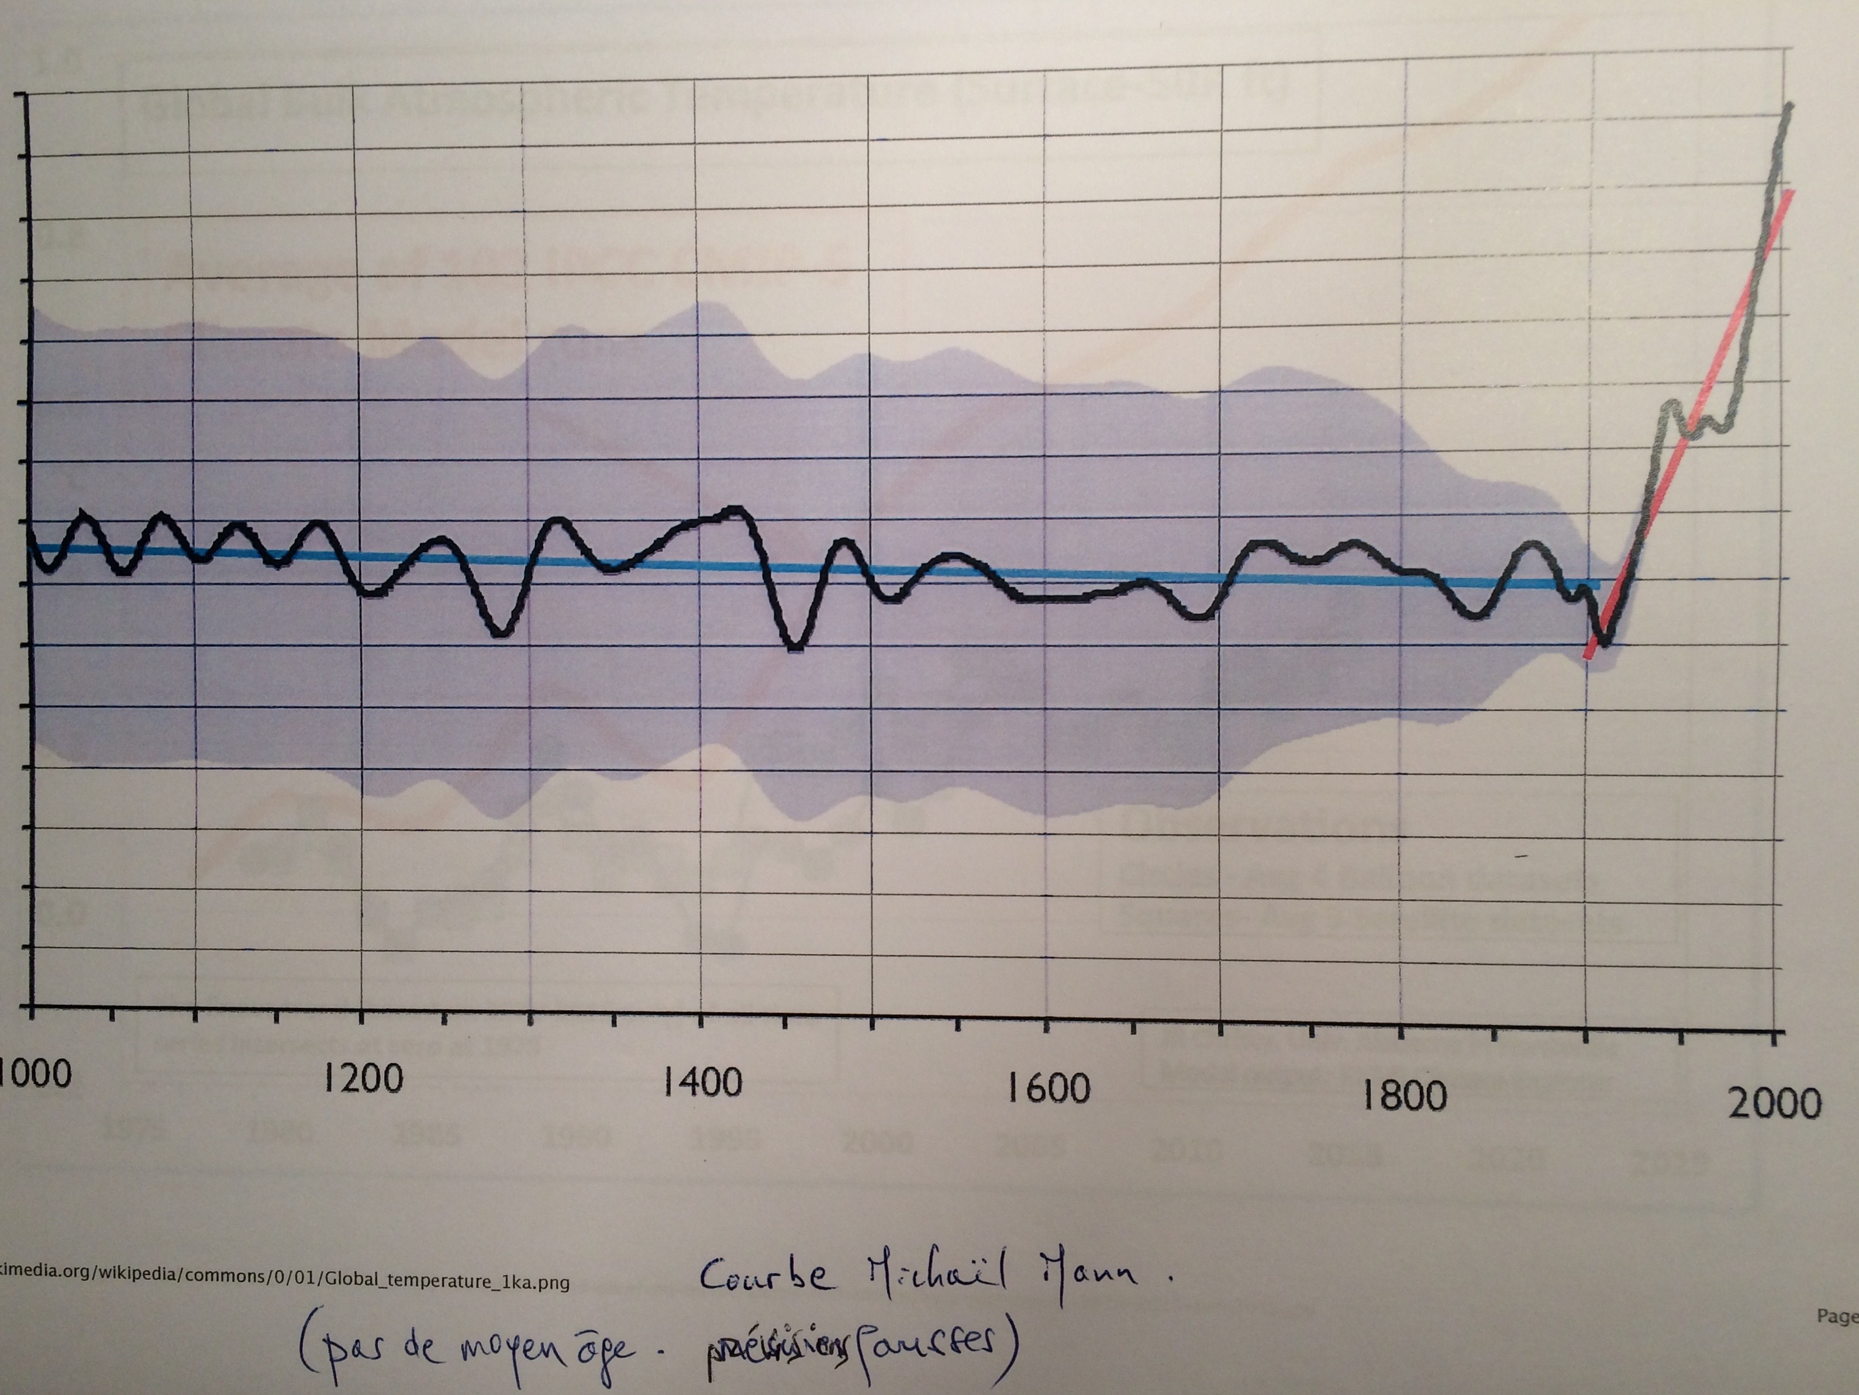Les médias se repaissent de cette annonce catastrophique, multiplient sa diffusion, ce qui, par sa répétition, la fait passer pour vérité. L’argument moral se met en marche : « il faut sauver la planète ». Cette vérité passe de : « les preuves s’accumulent » à « il est généralement admis » puis « il est établi que » enfin « il va de soi » ou « nul ne conteste ».
Il n’est plus l’heure de discuter avec les détracteurs , paranoïaques hypercritiques, tatillons, irrationnels . Aucune publication ne saurait être diffusée en dehors du dogme ni aucun laboratoire rebelle financé.
Outre les médias, les politiques suivent le mouvement et leur électorat, et produisent des taxes confortables sur le dos du climat.
Les ONG comme les journaux profitent des subventions qui leur sont allouées pour la bonne cause, et joignent au combat planétaire contre le CO2 la protection de la nature sous toutes ses formes y compris les plus fantasmées ce qui ne clarifie pas le débat mais reçoit la bénédiction des masses.
L’électricité est promue énergie propre, le nucléaire décarbonné condamné, la transition vers les « renouvelables » intermittents et décarbonnés érigés en solution !
Le public, victime d’un sentiment de culpabilité, sollicite une action gouvernementale pour cette même cause, consent dans un premier temps à un effort financier avant, en définitive, de se rebeller…enfin !

C’est une véritable bouillie sémantique dans laquelle nous nous débattons qui peut produire toutes les élucubrations financières (Larrouturou,Jouzel), les reculs civilisationnels et techniques possibles (décroissance). Aucune mise en évidence des paradoxes ou contradictions n’en vient à bout. « Il faut agir, il y a urgence !»

Il est temps d’y mettre un peu de clarté et de prôner une écologie réaliste.
Personne ne contestera l’intérêt de protéger l’environnement. Encore faut-il savoir de quoi l’on parle : d’environnement ou de climat ? de progrés ou de retour en arrière ? De l’homme contre la nature ou de l’homme dans la nature ?
L’environnement c’est une diminution et une bonne gestion des déchets, 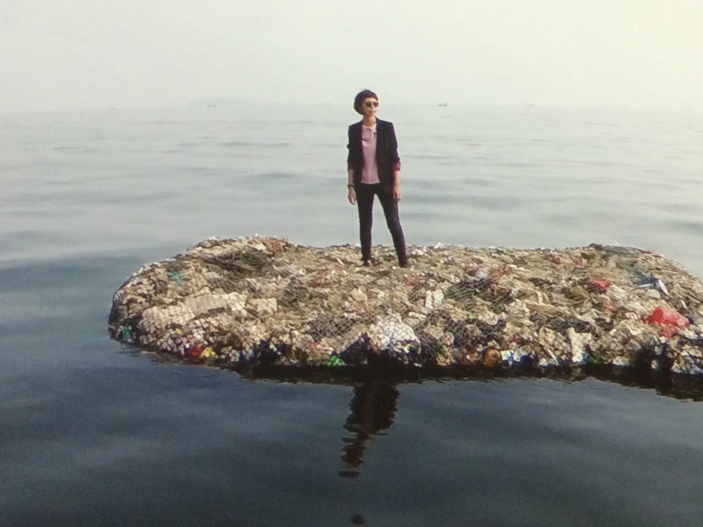
c’est une préservation des forêts, des océans, de la biodiversité en équilibre avec l’agriculture, une économie des réserves d’énergies fossiles pour le plus long terme, une bonne utilisation de l’eau…

C’est aussi l’analyse sereine du quotient bénéfice/risque dans toute mise en œuvre de techniques et de produits, éliminant tout anathème pré-établi ou établi sans preuve. C’est en définitive faire crédit à la science de ce qu’elle a pu apporter au développement de l’humanité et qu’elle apportera encore, en prenant garde à ses dérives . C’est ne pas renoncer au progrès qui pourra par exemple apporter des solutions pour le recyclage voire la réutilisation des déchets nucléaires ultimes.

C’est privilégier une attitude réaliste, établie sur des faits et des preuves, et non idéologique, issue des bons sentiments voire de la sensiblerie.

La même attitude doit être reconnue vis à vis du climat. Nul ne sait à l’heure actuelle expliquer au fond le fonctionnement du climat car il s’agit d’un mécanisme chaotique donc sensible aux conditions initiales de son développement. Le moindre facteur peut le modifier. Sa règle est le changement. Il ne peut y avoir de « dérèglement »
Le CO2 n’en est qu’un facteur mineur et rien ne permet d’en faire un coupable : Le recul du temps permet désormais de voir que l’augmentation de sa concentration ne s’accompagne pas d’une élévation concordante de la température.

La seule attitude réaliste consiste donc à bien sérier les problèmes entre environnement et climat, à les analyser froidement.

Quant aux budgets « contribution climat-énergie », « fonds verts » et autres budgets de l’ONU, ils seraient mieux utilisés s’ils étaient affectés à la recherche scientifique, vers le nucléaire par exemple, ou vers la prévention et l’adaptation aux risques, plutôt qu’aux technologies prétendues propres qui ne sont qu’inéfficaces, inutiles, coûteuses et injustes
